

Informacja o sytuacji na rynku pracy w województwie dolnośląskim w czerwcu 2025 roku.

Uwaga metodologiczna:
Z dniem 1 czerwca 2025 r. weszła w życie ustawa z dnia 20 marca 2025 r. o rynku pracy i służbach zatrudnienia, zastępująca dotychczasowe przepisy. Nowe regulacje, oprócz wprowadzenia rozwiązań organizacyjnych i merytorycznych w obszarze polityki zatrudnienia, wpływają także na sposób gromadzenia i prezentowania danych statystycznych dotyczących rynku pracy. Może to ograniczać bezpośrednią porównywalność bieżących wyników z danymi publikowanymi w poprzednich latach.

Liczba osób bezrobotnych
W omawianym okresie sprawozdawczym, pomimo sezonu sprzyjającego zatrudnieniu (zwłaszcza w sektorach sezonowych), odnotowano wzrost liczby bezrobotnych ogółem. Może to wynikać z napływu nowych rejestracji, w tym osób kończących edukację oraz wygaśnięcia umów czasowych zawieranych wiosną.
W czerwcu w rejestrach powiatowych urzędów pracy województwa dolnośląskiego zarejestrowano 57 434 osoby bezrobotne. W ujęciu rok do roku oznacza to wzrost o 6,5 punktu procentowego. Kobiety stanowiły 50,3% ogółu zarejestrowanych bezrobotnych (w porównaniu do analogicznego okresu roku ubiegłego oznacza to spadek o 1,2 punktów procentowych).
Wykres 1. Bezrobotni na przestrzeni lat 2015 - 2025 według stanu na dzień 30 czerwca
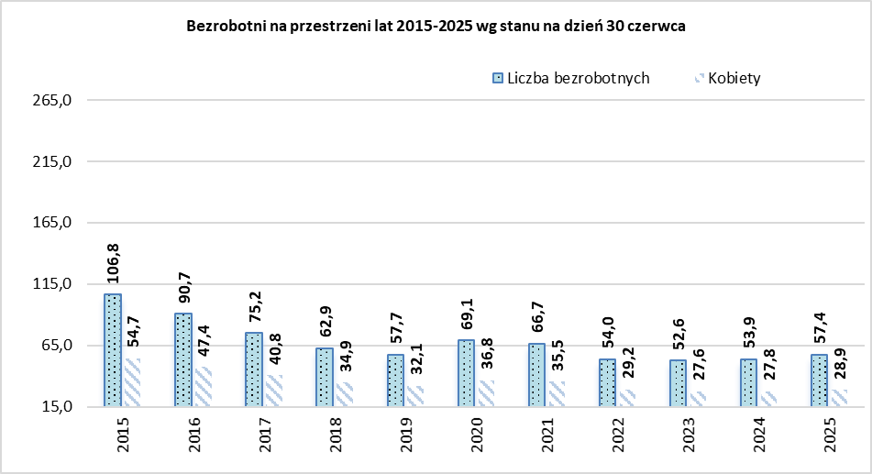
W czerwcu bieżącego roku na terenie województwa dolnośląskiego w przeważającej części powiatów zaobserwowano wzrost liczby osób bezrobotnych w relacji miesiąc do miesiąca, w tym największy w mieście Wrocław (+488 osób) oraz powiecie wrocławskim (+100 osób).
Wykres 2. Wzrost, spadek bezrobocia rejestrowanego w województwie dolnośląskim w okresie czerwiec 2024 – 2025
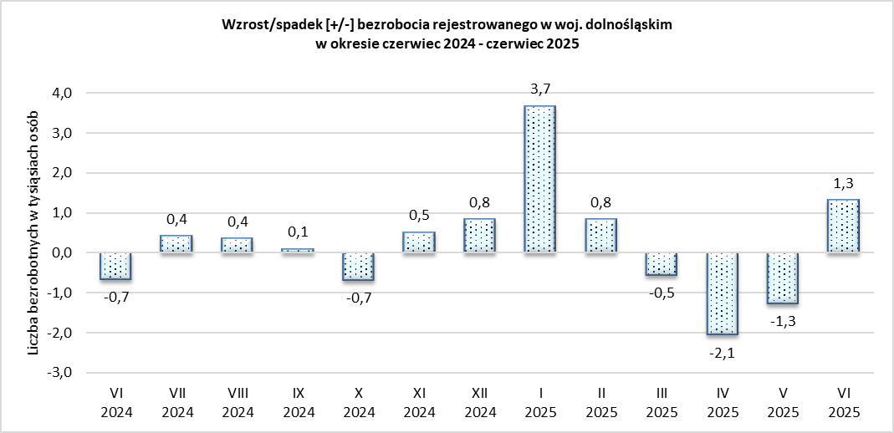
Z perspektywy terytorialnej analizy subregionalnej, najsilniejsze natężenie napływu z bezrobocia zaobserwowano w podregionie miasto Wrocław.
Tabela 1. Wzrost/spadek bezrobocia rejestrowanego w województwie dolnośląskim w porównaniu do maja 2025
Podregiony | Wzrost/spadek [+/-] liczby zarejestrowanych bezrobotnych w porównaniu do stanu na dzień 31.05.2025
Województwo - ogółem | 1329
Podregion wałbrzyski | 150
Podregion legnicko-głogowski | 178
Podregion jeleniogórski | 241
Podregion wrocławski | 272
Podregion miasto Wrocław | 488
Analiza danych strukturalnych dotyczących osób bezrobotnych znajdujących się w szczególnej sytuacji na rynku pracy w województwie dolnośląskim w okresie od czerwca 2024 roku do czerwca 2025 roku wskazuje na pogarszającą się sytuację wśród największych grup zagrożonych wykluczeniem z rynku pracy, tj. osób młodych, starszych oraz długotrwale bezrobotnych. Wzrost liczby bezrobotnych w tych kategoriach może być efektem kumulacji niekorzystnych czynników, takich jak trudności z ponowną aktywizacją zawodową, niedostosowanie kwalifikacji do potrzeb rynku, wykluczenie cyfrowe, brak doświadczenia zawodowego, osłabienie koniunktury gospodarczej oraz ograniczona dostępność ofert pracy.
Z drugiej strony, zauważalna jest poprawa sytuacji wśród osób z niepełnosprawnościami oraz opiekunów dzieci do 6. roku życia. Spadek liczby bezrobotnych w tych grupach może świadczyć o skuteczności działań w zakresie polityki rynku pracy, obejmujących m.in. instrumenty zatrudnienia wspieranego i chronionego, ulgi dla pracodawców zatrudniających osoby z niepełnosprawnościami oraz upowszechnienie elastycznych form zatrudnienia, umożliwiających godzenie obowiązków zawodowych i opiekuńczych.
Tabela 2. Struktura osób bezrobotnych będących w szczególnej sytuacji na dolnośląskim rynku pracy
Bezrobotni będący w szczególnej sytuacji na rynku pracy | czerwiec 2024 [ogółem] | czerwiec 2025  [ ogółem] | Wzrost/spadek w porównaniu do czerwca 2024
do 30-go roku życia | 11 012 | 11 692 | 680
w tym do 25-go roku życia | 5 497 | 5 915 | 418
długotrwale bezrobotne | 24 955 | 25 967 | 1 012
powyżej 50-go roku życia | 15 583 | 16 588 | 1 005
korzystające ze świadczeń z pomocy społecznej | 1 263 | 1 278 | 15
posiadające co najmniej jedno dziecko do 6-go roku życia | 7 945 | 7 391 | -554
posiadające co najmniej jedno dziecko niepełnosprawne do 18-go roku życia | 128 | 148 | 20
niepełnosprawni | 5 176 | 4 155 | -1 021
Struktura zawodowa osób bezrobotnych zarejestrowanych w powiatowych urzędach pracy województwa dolnośląskiego na koniec czerwca 2025 roku wskazuje, że – podobnie jak w analogicznym okresie roku poprzedniego – najliczniej reprezentowaną grupą byli robotnicy przemysłowi i rzemieślnicy, stanowiący 22,2% ogółu zarejestrowanych (spadek o 0,2 punktu procentowego w porównaniu do czerwca 2024 roku). Na drugim miejscu uplasowali się pracownicy usług i sprzedawcy, którzy stanowili 20,4% populacji bezrobotnych (spadek o 0,3 punktu procentowego w ujęciu rocznym). Najmniej licznie reprezentowaną grupą zawodową – analogicznie jak w latach wcześniejszych – pozostawały osoby zaliczane do grupy „siły zbrojne”, które stanowiły jedynie 0,1% ogółu zarejestrowanych.
Wykres 3. Struktura zarejestrowanych bezrobotnych w podziale na wielkie grupy zawodów według stanu na dzień 30.06.2025 roku
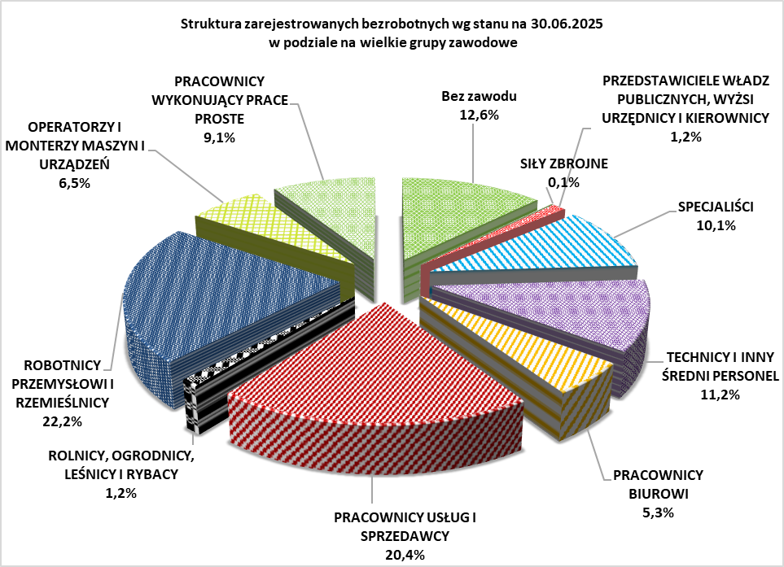

Napływy i odpływy bezrobotnych
W czerwcu 2025 roku w województwie dolnośląskim zarejestrowano 6 453 bezrobotnych, czyli 493 osoby więcej niż w poprzednim okresie sprawozdawczym i 215 osób mniej niż w czerwcu 2024 roku. Kobiety stanowiły blisko połowę ogółu zarejesrtowanych bezrobotnych. W kategorii rejestrujących się osób przeważały osoby zamieszkałe w miastach -68% w tym kobiety stanowiły 67,3%.
Wykres 4. Napływ bezrobotnych w okresie czerwca 2024 – czerwca 2025 w tym zarejestrowanych po raz pierwszy
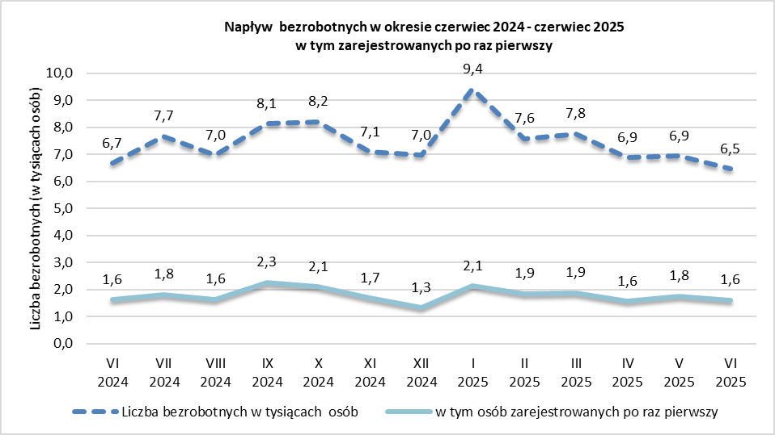
W czerwcu 2025 roku z ewidencji powiatowych urzędów pracy w województwie dolnośląskim wyłączono 5 124 osoby bezrobotne. Kobiety stanowiły ponad połowę tej grupy, co jest zgodne z ogólną strukturą demograficzną zarejestrowanych bezrobotnych w regionie.
Najczęstszym powodem wyrejestrowania było podjęcie zatrudnienia, które dotyczyło około 69% ogółu wyłączeń. W tej grupie kobiety stanowiły 51,4%, co może świadczyć o rosnącej aktywności zawodowej kobiet oraz ich większym udziale w elastycznych formach zatrudnienia, typowych dla sezonu letniego (usługi, handel, turystyka).
Drugim, co do częstości powodem opuszczenia rejestru była dobrowolna rezygnacja ze statusu osoby bezrobotnej, która dotyczyła 12% przypadków. Wśród tej grupy 55% stanowiły kobiety. Przyczyną mogą być m.in. podjęcia zatrudnienia bez zgłoszenia do urzędu, wyjazdy za granicę, rozpoczęcia działalności gospodarczej lub rezygnacja z aktywnego poszukiwania pracy.
Wykres 5. Odpływ bezrobotnych ogółem, w tym z tytułu podjęcia prawy w okresie czerwiec 2024 – czerwiec 2025
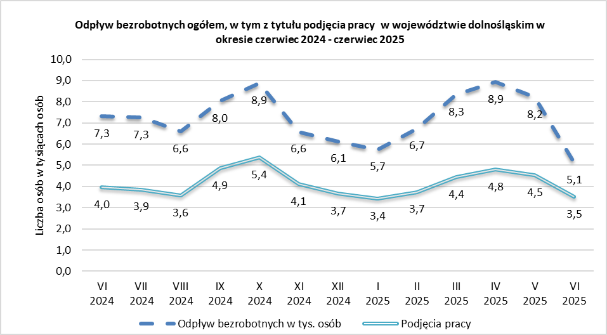
Wykres 6. Struktura napływu bezrobotnych w podziale na wielkie grupy zawodów w I półroczu 2025 roku
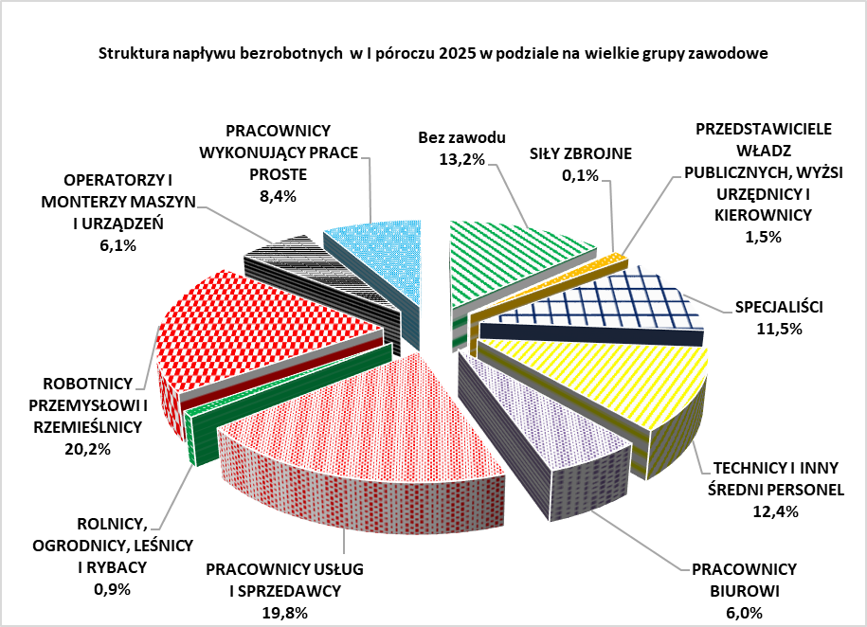
W pierwszym półroczu 2025 roku dolnośląski rynek pracy wykazywał oznaki stabilizacji – liczba nowo zarejestrowanych bezrobotnych utrzymała się na poziomie porównywalnym z rokiem poprzednim i wyniosła 45 028 osób.
Zmieniła się jednak struktura zawodowa napływu: spadł udział bezrobotnych w wielkiej grupie zawodów „robotnicy przemysłowi i rzemieślnicy” (9 105 osób to jest 264 osoby mniej niż w czerwcu 2024 roku), natomiast nieznacznie wzrosła liczba bezrobotnych w wielkiej grupie zawodów „pracownicy usług i sprzedawcy” (8 896 osób to jest 98 osób więcej niż w czerwcu 2024 roku).

Wolne miejsca pracy i miejsca aktywizacji zawodowe
Czerwiec 2025 na dolnośląskim rynku pracy przyniósł kolejny raz wyraźne ograniczenie liczby ofert pracy – ich wolumen spadł o 64% w porównaniu z czerwcem ubiegłego roku i o ponad 46% względem maja bieżącego roku. Tendencja ta dotyczy zarówno ofert ogółem, jak i prac sezonowych, co może świadczyć o pogarszającym się klimacie inwestycyjnym i ostrożności pracodawców w tworzeniu nowych etatów. Wzrost liczby nowo zarejestrowanych bezrobotnych w tym samym czasie może skutkować większą presją na urzędy pracy i wzrostem konkurencji o zatrudnienie, zwłaszcza w sektorze prywatnym.
Oferty pracy koncentrowały się przede wszystkim w powiatach: wrocławskim grodzkim (597 ofert), lubińskim (330 ofert) oraz polkowickim (308 ofert). Łącznie powiaty te odpowiadały za ponad połowę wszystkich ofert pracy zgłoszonych w województwie w czerwcu 2025 roku. To również regiony, w których wskaźniki bezrobocia tradycyjnie utrzymują się poniżej średniej wojewódzkiej – co może potwierdzać tezę o postępującej polaryzacji regionalnej rynku pracy
Wykres 7. Liczba ofert pracy zgłaszanych do PUP okresie czerwiec 2024 –2025
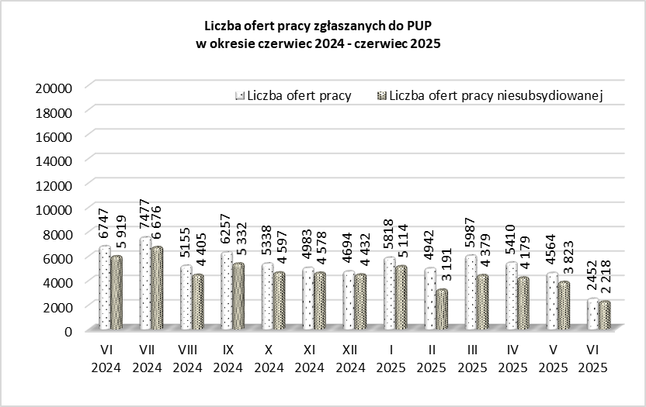
Tabela 3. Powiaty o najniższym wskaźniku napływu bezrobotnych przypadających na jedno nowo zgłoszone miejsce pracy
Lp. | Powiat | Liczba zgłoszonych ofert zatrudnienia w czerwcu 2025 | Napływ bezrobotnych  w czerwcu 2025 | Liczba nowo zarejestrowanych bezrobotnych przypadających na jedną ofertę zatrudnienia
1 | Polkowicki | 308 | 155 | 0,5
2 | Lubiński | 330 | 224 | 0,7
Tabela 4.Powiaty o najwyższym wskaźniku napływu bezrobotnych przypadających na jedno nowo zgłoszone miejsce pracy
Lp. | Powiat | Liczba zgłoszonych ofert zatrudnienia w czerwcu 2025 | Napływ bezrobotnych  w czerwcu 2025 | Liczba nowo zarejestrowanych bezrobotnych przypadających na jedną ofertę zatrudnienia
1 | Strzeliński | 6 | 143 | 23,8
2 | Wołowski | 10 | 120 | 12,0
W pierwszym półroczu 2025 roku do powiatowych urzędów pracy województwa dolnośląskiego zgłoszono 29 012 ofert pracy, co oznacza spadek o blisko 30% w porównaniu do analogicznego okresu 2024 roku. Największa liczba zgłoszonych miejsc pracy dotyczyła takich grup zawodów jak: „pracownicy wykonujące prace proste” (7 945 ofert czyli 4 643 ofert mniej niż w czerwcu 2024 roku); „robotnicy przemysłowi i rzemieślnicy” (5 411 ofert to jest 2 609 mniej niż w czerwcu 2024 roku); „pracownicy usług i sprzedawcy” (4 497 ofert co jest 285 ofert mnie niż w czerwcu 2024 roku). Zaobserwowane zmniejszenie liczby zgłoszonych miejsc pracy obejmuje przede wszystkim zawody o niższych kwalifikacjach , co może świadczyć o pogorszeniu koniunktury w sektorach bazujących na pracy fizycznej.
Z Wykres 8. Struktura napływu ofert pracy w I półroczu 2025 w podziale na wielkie grupy zawodowe
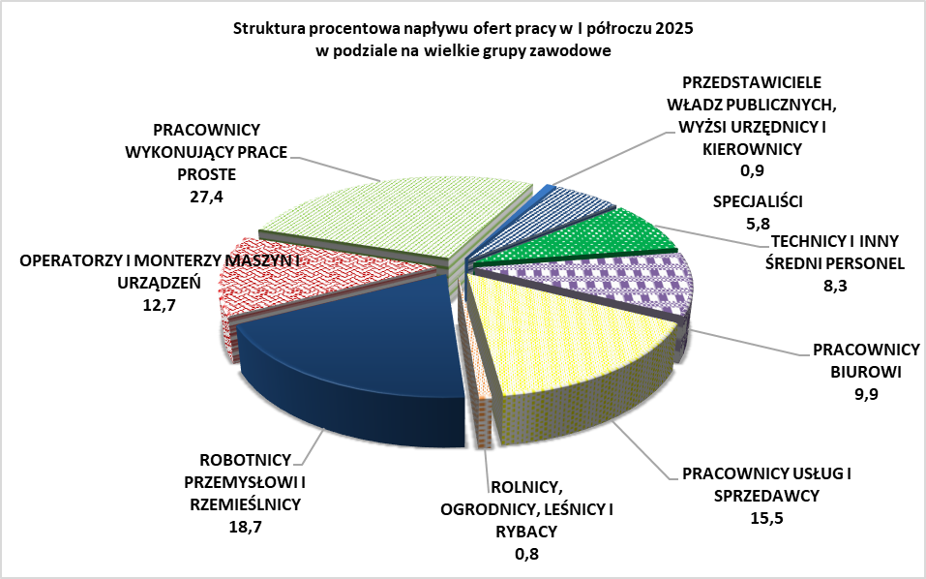

Struktura bezrobocia według wieku, czasu pozostawania bez pracy, wykształcenia oraz stażu pracy na koniec II kwartu 2025
Na koniec II kwartału 2025 roku w województwie dolnośląskim najliczniejszą grupę bezrobotnych stanowiły osoby pozostające bez pracy powyżej 24 miesięcy – było to 12 193 osoby, co oznacza utrzymanie się tej liczby na porównywalnym poziomie względem analogicznego okresu roku 2024.
Z drugiej strony, najmniej liczną grupę stanowiły osoby z krótkim okresem pozostawania bez pracy – do 1 miesiąca, których zarejestrowano 6 129, co również stanowi wartość zbliżoną do tej sprzed roku.
Utrzymujące się w rejestrach urzędów długotrwałe bezrobocie wskazuje na strukturalny charakter problemu – osoby pozostające bez pracy przez ponad dwa lata mają utrudniony dostęp do zatrudnienia, na co składa się wiele przesłanek takich jak np. zdezaktualizowane kwalifikacje i uprawnienia, bariery lokalizacyjne.
Wykres 9. Porównanie struktury bezrobotnych według czasu pozostawania bez pracy w latach 2024-2025 (stan na koniec II kwartału
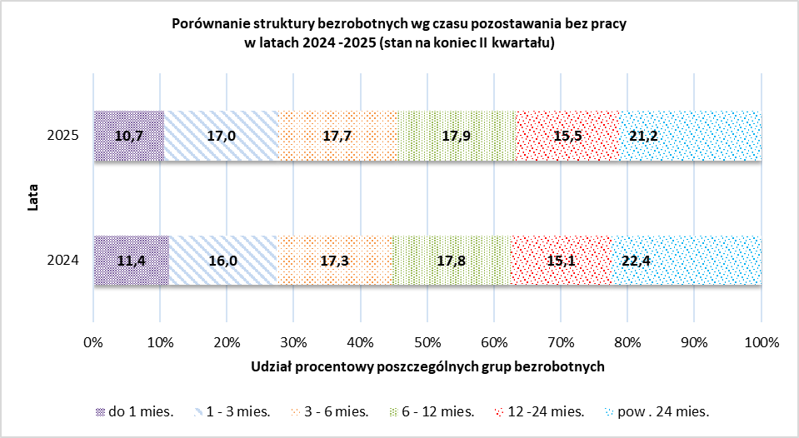

Wykres 10. Porównanie struktury bezrobotnych według wieku w latach 2024 - 2025 (stan na koniec II kwartału)
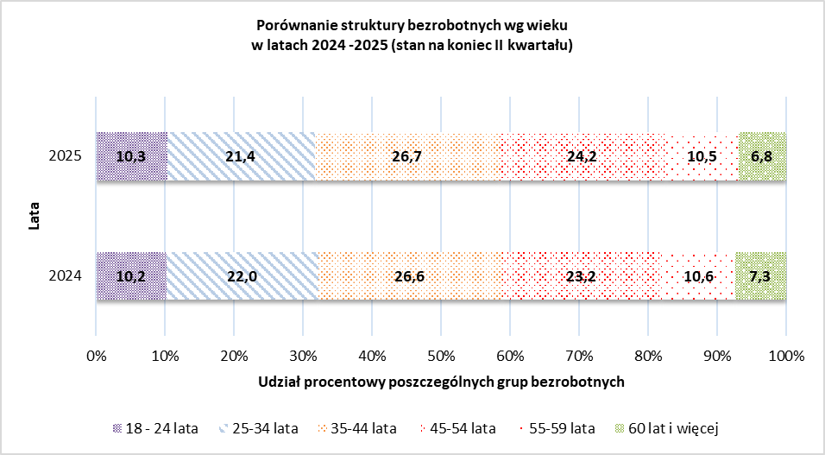
Najliczniejsza grupę bezrobotnych z końcem II kwartału 2025 roku ze względu na wiek stanowiły osoby w grupie wiekowej 35-44 lata, grupa ta liczyła 15 3652 osoby (jest to 1 011 osób więcej niż w końcu czerwca 2024 roku). Sytuacja ta jest naturalną ze względu na fakt, że jest to relatywnie duża grupa wiekowa na Dolnym Śląsku, co więcej są to osoby będące u szczytu aktywności zawodowej. Najmniej liczna grupą są osoby wieku 60 lat i więcej, w ewidencji urzędów widniało ich 3 914 czyli na porównywalnym poziomie, co w analogicznym okresie roku 2024. Osoby w tej grupie wiekowej często korzystają z emerytur lub programów przedemerytalnych, co zmniejsza ich obecność w rejestrach bezrobotnych.
Z końcem czerwca 2025 roku najniższy odsetek bezrobotnych stanowiły osoby z wykształceniem średnim ogólnokształcącym, to jest 11,8%, co daje 6 775 osób (6 260 na koniec czerwca 2024 roku). Zaistniała sytuacja jest podyktowana faktem kontynuacji nauki po zakończeniu szkoły średniej (np. studia licencjackie, techniczne czy policealne). Według danych z powiatowych urzędów pracy 16 504 bezrobotnych posiada wykształcenie gimnazjalne i niższe, co czyni tę grupę najliczniejszą w regionie (15 580 na koniec czerwca 2024 roku). Jest to grupa, która ze względu na ograniczone kwalifikacje zawodowe ma mniejsze możliwości przekwalifikowania się oraz wykonuje często prace fizyczne lub proste, które są najbardziej narażone na wahania popytu.
Wykres 11. Porównanie struktury bezrobotnych według poziomu wykształcenia w latach 2024-2025 (stan na koniec II kwartału)
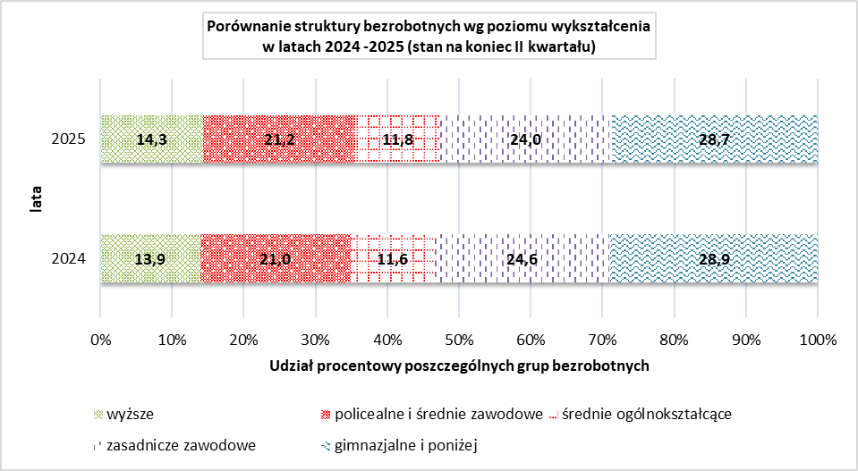
Wykres 12. Porównanie struktury bezrobotnych według stażu pracy w latach 2024-2025 (stan na koniec II kwartału)
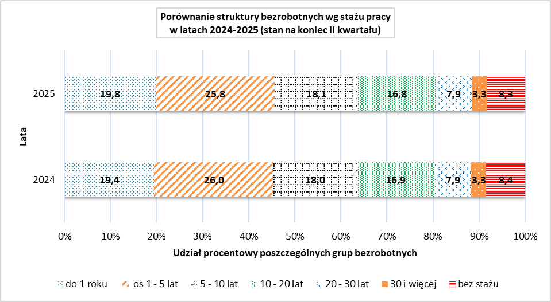
W okresie sprawozdawczym, tj. na koniec czerwca 2025 roku, analiza struktury bezrobotnych według stażu pracy wykazała istotne różnice w rozkładzie liczebności poszczególnych grup.
Najmniej liczną kategorię stanowiły osoby z doświadczeniem zawodowym wynoszącym 30 lat i więcej – zarejestrowanych było 1 901 osób, czyli o około 150 więcej niż w analogicznym okresie 2024 roku. To kategoria, która w sposób naturalny maleje w związku z przejściem osób z bardzo długim stażem na emeryturę lub korzystaniem ze świadczeń przedemerytalnych.
Z kolei najliczniejszą grupę stanowiły osoby z doświadczeniem zawodowym w przedziale 1–5 lat – było ich 11 394, co oznacza wzrost o ponad 920 osób rok do roku. Taka struktura może wskazywać na pogorszenie sytuacji osób młodych i wczesno-doświadczonych na rynku pracy – czyli tych, którzy mimo zdobycia pewnego stażu nie zdołali utrzymać zatrudnienia lub mieli trudność w wejściu na bardziej stabilne ścieżki kariery.

Stopa bezrobocia
Mapa 1. Stopa bezrobocia rejestrowanego w czerwcu 2025 w podziale na powiaty oraz województwa
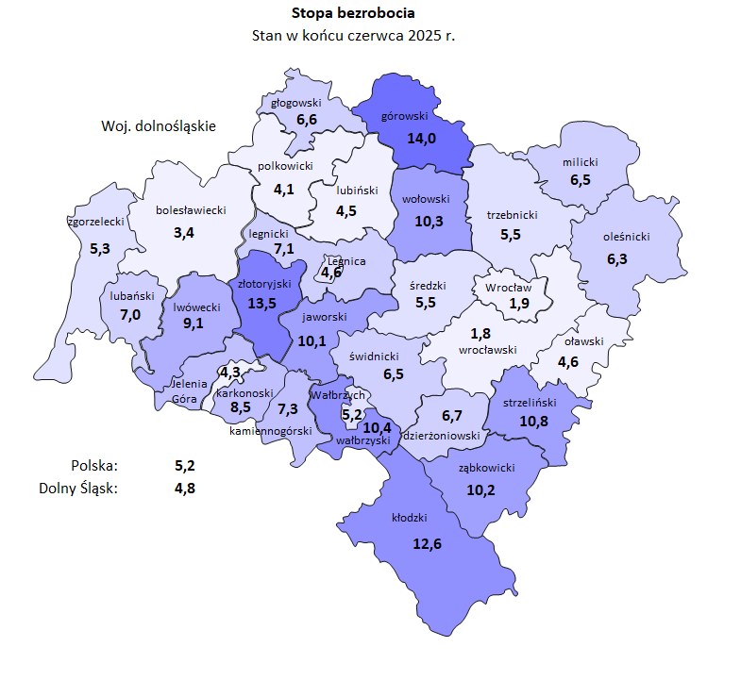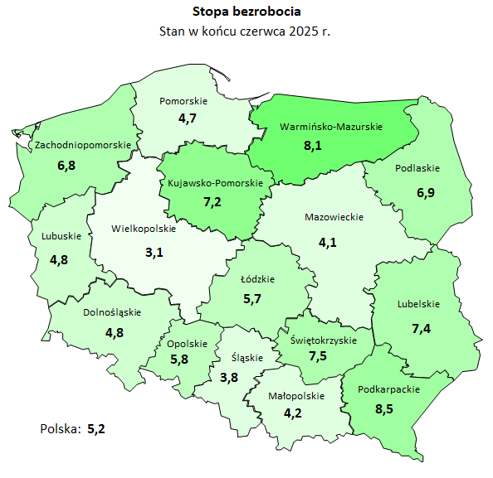
Stopa bezrobocia rejestrowanego w województwie dolnośląskim w czerwcu 2025 roku wyniosła 4,8%, pozostając nieco poniżej średniej krajowej (5,2%). W ujęciu regionalnym wskaźnik ten wskazuje na relatywnie dobrą kondycję rynku pracy, jednak dane z poziomu powiatowego ujawniają istotne zróżnicowanie przestrzenne.
Najniższe bezrobocie odnotowano w powiecie wrocławskim ziemskim (1,8%) oraz w mieście Wrocław (1,9%), co potwierdza silną pozycję aglomeracji wrocławskiej jako kluczowego ośrodka zatrudnienia w regionie. Podobnie niskie wartości odnotowano w powiatach o rozwiniętym zapleczu przemysłowym i inwestycyjnym, jak polkowicki (4,1%) czy lubiński (4,5%).
Na drugim biegunie znajdują się powiaty z dwucyfrową stopą bezrobocia, takie jak górowski (14%), złotoryjski (13,5%) czy kłodzki (12,6%), co może świadczyć o strukturalnych trudnościach tych obszarów, takich jak niższa dostępność miejsc pracy, słabsza infrastruktura transportowa czy ograniczona mobilność zawodowa mieszkańców.
Analiza regionalna wskazuje więc na silną polaryzację rynku pracy – z jednej strony prężnie funkcjonujące centra miejskie i przemysłowe, z drugiej – peryferyjne obszary zmagające się z trwałym, wysokim bezrobociem. Taka sytuacja podkreśla konieczność prowadzenia zróżnicowanej polityki rynku pracy – z jednej strony wspierającej dalszy rozwój centrów gospodarczych, z drugiej – wzmacniającej aktywizację zawodową i poprawę dostępności do zatrudnienia w powiatach dotkniętych trwałą słabością strukturalną.
Na tle kraju Dolny Śląsk z bezrobociem na poziomie 4,8% plasuje się w grupie województw o relatywnie niskim wskaźniku – poniżej średniej krajowej (5,2%). Lepszą sytuację odnotowują tylko województwa: wielkopolskie (3,1%), śląskie (3,8%), małopolskie (4,2%), pomorskie (po 4,7%).
Bartosz Kotecki
Dyrektor
Dolnośląskiego Wojewódzkiego Urzędu Pracy
Opracowano w Wydziale Analiz i Statystyki Rynku Pracy
Dolnośląskiego Wojewódzkiego Urzędu Pracy
Wrocław, 11 sierpnia 2025 r.

Spis tabel:
Tabela 1. Liczba zarejestrowanych bezrobotnych w województwie dolnośląskim w czerwcu 2024 i 2025 roku w porównaniu z miesiącem poprzednim wg powiatów.
Tabela 2. Zestawienie porównawcze zmian poziomu bezrobocia w województwie dolnośląskim w czerwcu 2024 i 2025 w porównaniu z miesiącem poprzednim w podziale na wybrane grupy.
Tabela 3. Udział % wybranych grup bezrobotnych w ogólnej liczbie bezrobotnych w województwie dolnośląskim w czerwcu 2025.
Tabela 4. Zestawienie porównawcze napływu i odpływu bezrobotnych w województwie dolnośląskim w grudniu 2024, czerwcu 2025 i narastająco 2025.
Tabela 5. Zestawienie liczby bezrobotnych objętych subsydiowanymi programami rynku pracy w województwie dolnośląskim w czerwcu 2025 z uwzględnieniem wybranych grup w szczególnej sytuacji na rynku pracy.
Tabela 5a Zestawienie liczby bezrobotnych objętych subsydiowanymi programami rynku pracy w województwie dolnośląskim w okresie styczeń - czerwiec 2025 roku z uwzględnieniem wybranych grup znajdujących się w szczególnej sytuacji na rynku pracy
Tabela 6. Zestawienie porównawcze stopy bezrobocia według województw w maju i czerwcu 2025.
Tabela 7. Zestawienie porównawcze stopy bezrobocia w województwie dolnośląskim w maju i czerwcu 2025.
Tabela 8. Napływ bezrobotnych w woj. dolnośląskim według podregionów i powiatów przypadający na 1 zgłoszone wolne miejsce pracy w czerwcu 2025 roku.
Tabela 9. Zmiany struktury bezrobotnych według wieku, czasu pozostawania bez pracy, poziomu wykształcenia oraz stażu pracy w województwie dolnośląskim na koniec II kwartału 2024 i 2025 roku.
Tabela 9a Zmiany struktury bezrobotnych do 30 roku życia według czasu pozostawania bez pracy, poziomu wykształcenia oraz stażu pracy w województwie dolnośląskim na koniec II kwartału 2024 i 2025.
Tabela 10 Porównanie liczby bezrobotnych, napływu bezrobotnych i ofert pracy według wielkich grup zawodowych w I półroczu 2024 i 2025.
Uwaga:
W niektórych tablicach sumy składników struktury procentowej mogą różnić się o 0,1% od 100%. Wynika to z zaokrągleń do 0,1% dokonywanych przy wyliczeniach.

